ĐÁP ÁN BÀI 13 TRANG 106 SÁCH GIÁO KHOA VẬT LÝ 9
Đề bài
Trên hình 39.3 SGK vẽ một khung dây đặt trong từ trường. Trường hợp nào dưới đây trong khung dây không xuất hiện dòng điện xoay chiều? Hãy giải thích vì sao?
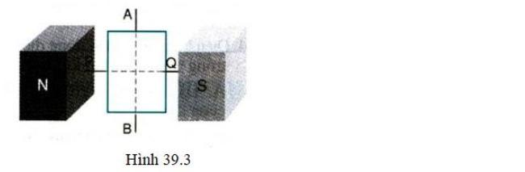
a. Khung dây quay quanh trục PQ nằm ngang
b. Khung dây quay quanh trục AB thẳng đứng

Đáp án bài 13 trang 106 sgk vật lý lớp 9
Trường hợp a. Khi khung dây quay quanh trục PQ nằm ngang thì đường sức từ xuyên qua tiết diện S của khung đây luôn không đổi. Do đó, trong khung dây không xuất hiện dòng điện cảm ứng.

